


PROJETO DE DISCIPLINA:
FUNDAMENTOS DE BANCO DE DADOS

[TAINAN SANTOS SILVA]

SERRA TALHADA, PE
[MES/ANO]
TAINAN SANTOS SILVA

Projeto desenvolvido para efetivação da 1ª etapa apresentado para avaliação na Disciplina Projeto de Banco de Dados Relacionais ministrada pelo Prof. Hidelberg Oliveira, período letivo 2019.2.

PROJETO DE BANCO DE DADOS

01. DEFINIÇÃO DA PROBLEMÁTICA (DOMÍNIO DA APLICAÇÃO)

O Argus Acad é um sistema acadêmico voltado para escolas de ensino fundamental e médio. O usuário do sistema poderá realizar e monitorar o desenvolvimento dos alunos do ensino fundamental ao médio.

02. DEFINIÇÃO DE REQUISITOS

2.1. Requisitos Funcionais:

Identificação: | [RF01] Dados Cadastrados
Caso de Uso Relacionado:
Descrição: | O sistema deve fornecer um área de cadastro para os seguintes papeis: alunos, pais, responsáveis, professores, pedagogos.
Prioridade: | (X) Essencial ( ) Importante ( ) Desejável

Identificação: | [RF02] Tipos de Acesso
Caso de Uso Relacionado:
Descrição: | Terá acesso ao Sistema: os funcionários da Secretaria da escola, a direção, coordenação pedagógica e o administrador do sistema. O administrador é responsável por realizar o cadastro do funcionário. A direção não pode fazer alterações, somente visualização. A coordenação Pedagógica somente deve cadastrar dados de acompanhamento. Os Funcionários da secretaria cadastram as notas.
Prioridade: | (X) Essencial ( ) Importante ( ) Desejável

Identificação: | [RF03] Responsável Financeiro
Caso de Uso Relacionado:
Descrição: | Cada aluno deve ter um responsável financeiro. O próprio aluno poderá ser responsável financeiro desde que seja maior de idade.
Prioridade: | (X) Essencial ( ) Importante ( ) Desejável

Identificação: | [RF04] Cadastro Currículo
Caso de Uso Relacionado:
Descrição: | O sistema deve disponibilizar a opção de cadastrar currículo, cadastrar disciplina, cadastrar notas do aluno. O sistema deve fornecer a opção de configurar currículo nos formatos: bimestral ou trimestral.
Prioridade: | (X) Essencial ( ) Importante ( ) Desejável

Identificação: | [RF05] Acompanhamento Pedagógico
Caso de Uso Relacionado:
Descrição: | O sistema deve fornecer a opção de cadastro de dados do acompanhamento pedagógico.
Prioridade: | (X) Essencial ( ) Importante ( ) Desejável

Identificação: | [RF06] Relatórios
Caso de Uso Relacionado:
Descrição: | O sistema deve emitir o Boletim Escolar; O sistema deve emitir o Histórico Escolar; O sistema deve emitir o relatório do acompanhamento por aluno; O sistema deve emitir o relatório de acompanhamento por profissional (relação de nome de alunos e datas de atendimento)
Prioridade: | (X) Essencial ( ) Importante ( ) Desejável

2.2. Requisitos Não-Funcionais:

Identificação: | [RNF01] Tipos de Acesso
Tipo: | Segurança
RF Relacionado: | Tipos de Acesso
Descrição: | Cada usuário do sistema tem uma senha de acesso, com permissão de alterá-la. – No momento do cadastramento do usuário, deve ser gerada uma senha padrão. – Caso o usuário perca a senha, deverá solicitar pelo sistema ao administrador, que deverá receber um aviso no sistema da solicitação.
Prioridade: | (X) Essencial ( ) Importante ( ) Desejável

Identificação: | [RNF02] Especificações de Campos
Tipo: | Segurança
RF Relacionado: | Tipos de Acesso
Descrição: | O campo senha dos usuários deverá aceitar caracteres alfanuméricos, com tamanho entre 6 e 11, distinguindo caracteres maiúsculos de minúsculos. A senha deverá ser criptografada no banco de dados
Prioridade: | (X) Essencial ( ) Importante ( ) Desejável

2.3. Requisitos de Domínio (se existir):

Identificação: | [RNF01] Nome
Descrição: | Só é preciso um cadastro de pessoa no sistema. Essa pessoa pode assumir vários papéis. É obrigatório o cadastro dos seguintes dados: Nome, Data de Nascimento, Naturalidade, Endereço. Após o cadastramento, deverá ser gerado um código único para cada pessoa.
Prioridade: | (X) Essencial ( ) Importante ( ) Desejável

Identificação: | [RNF02] Nome
Descrição: | Um aluno é qualquer pessoa que se matricula ou é matriculado no sistema para assistir aulas.  Um aluno pode se matricular em um currículo anual progressivo, composto por:  → EF-Anos Iniciais (anos): 1 ao 5  → EF-Anos Finais (anos): 6 ao 9  → EM (anos): 1o ao 3o.  – Um aluno não pode pular de anos. Uma vez matriculado, deve seguir o fluxo.  Considere que não há transferidos.  – O sistema não pode permitir matrícula em anos anteriores não cursados ou reprovados.
Prioridade: | (X) Essencial ( ) Importante ( ) Desejável

Identificação: | [RNF03] Nome
Descrição: | Para cadastro do aluno, é obrigatório o cadastramento das informações: pai, mãe, responsável financeiro.  Se o aluno for maior de idade, ele pode ser responsável financeiro por si próprio.
Prioridade: | (X) Essencial ( ) Importante ( ) Desejável

Identificação: | [RNF04] Nome
Descrição: | Cada ano letivo possui um currículo, cadastrado no curso, composto por disciplinas.  Um aluno só é considerado apto para passar de ano se for aprovado em todas as disciplinas do currículo.
Prioridade: | (X) Essencial ( ) Importante ( ) Desejável

Identificação: | [RNF05] Nome
Descrição: | Cada disciplina possui: código, nome, carga horária, professor.
Prioridade: | (X) Essencial ( ) Importante ( ) Desejável

Identificação: | [RNF06] Nome
Descrição: | Os alunos são matriculados em turmas, composta por: Alunos, Disciplinas, Notas.
Prioridade: | (X) Essencial ( ) Importante ( ) Desejável

Identificação: | [RNF07] Nome
Descrição: | As notas das disciplinas devem ser cadastradas dentro do intervalo de 0.0 à 10.0, com até um algarismo de ponto flutuante. Para ser aprovado: Por Média: o aluno precisa obter média parcial >=7.0 Na Final: precisa obter média geral >=5.0. O cálculo da média deverá ser obtido pela média aritmética dos bimestres ou trimestres de cada disciplina.
Prioridade: | (X) Essencial ( ) Importante ( ) Desejável

Identificação: | [RNF08] Nome
Descrição: | Cada currículo contém um código, um nome, e  as disciplinas alocadas.  O currículo pode ser baseado em bimestres ou  trimestres, configurável pelo sistema
Prioridade: | (X) Essencial ( ) Importante ( ) Desejável

Identificação: | [RNF09] Nome
Descrição: | Se bimestres: Cada aluno em cada disciplina deve obter:  Nota de 4 bimestres.  Média Parcial.  → Cálculo: média aritmética dos 4 bimestres  → Média para aprovação: 7.0  Prova final  Média Geral.  → Se o aluno for aprovado por média, esta média é igual à parcial.  → Se foi para final: (Média Parcial + Prova Final)/2
Prioridade: | (X) Essencial ( ) Importante ( ) Desejável

Identificação: | [RNF10] Nome
Descrição: | Se trimestres: Cada aluno em cada disciplina deve obter:  Nota de 3 trimestres.  Média Parcial:  → Cálculo: média aritmética dos 3 bimestres  → Média para aprovação: 7.0  Prova final  Média Geral.  → Se o aluno for aprovado por média, esta média é igual à parcial.  → Se foi para final: (Média Parcial + Prova Final)/2
Prioridade: | (X) Essencial ( ) Importante ( ) Desejável

Identificação: | [RNF11] Nome
Descrição: | Para ambos (bi ou trimestres):  – Status dos alunos:  Por disciplina:  AM = aprovado por média; AP = aprovado; RP = reprovado.  Por currículo:  Aprovado; Reprovado.
Prioridade: | (X) Essencial ( ) Importante ( ) Desejável

Identificação: | [RNF01] Nome
Descrição: | Cada aluno deve possuir um responsável financeiro, a quem é destinado o ônus de sua educação.  Um responsável financeiro deve obrigatoriamente possuir CPF
Prioridade: | (X) Essencial ( ) Importante ( ) Desejável

Identificação: | [RNF12] Nome
Descrição: | No momento da matrícula, o sistema deve gerar as 12 parcelas referentes aos 12 meses do aluno, da seguinte forma: EF-Anos Iniciais: 400,00; EF-Anos Finais: 600,00; EM: 800,00  Estes valores podem mudar entre anos civis diferentes, e devem ser configurados no sistema.  O Argus deve fornecer a liquidação da mensalidade paga.
Prioridade: | (X) Essencial ( ) Importante ( ) Desejável

Identificação: | [RNF13] Nome
Descrição: | Cada atendimento pedagógico deve conter um pedagogo, uma data, uma seção para detalhamento do atendimento e uma situação: em atendimento ou concluído
Prioridade: | (X) Essencial ( ) Importante ( ) Desejável

03. DIAGRAMA ENTIDADE-RELACIONAMENTO
l

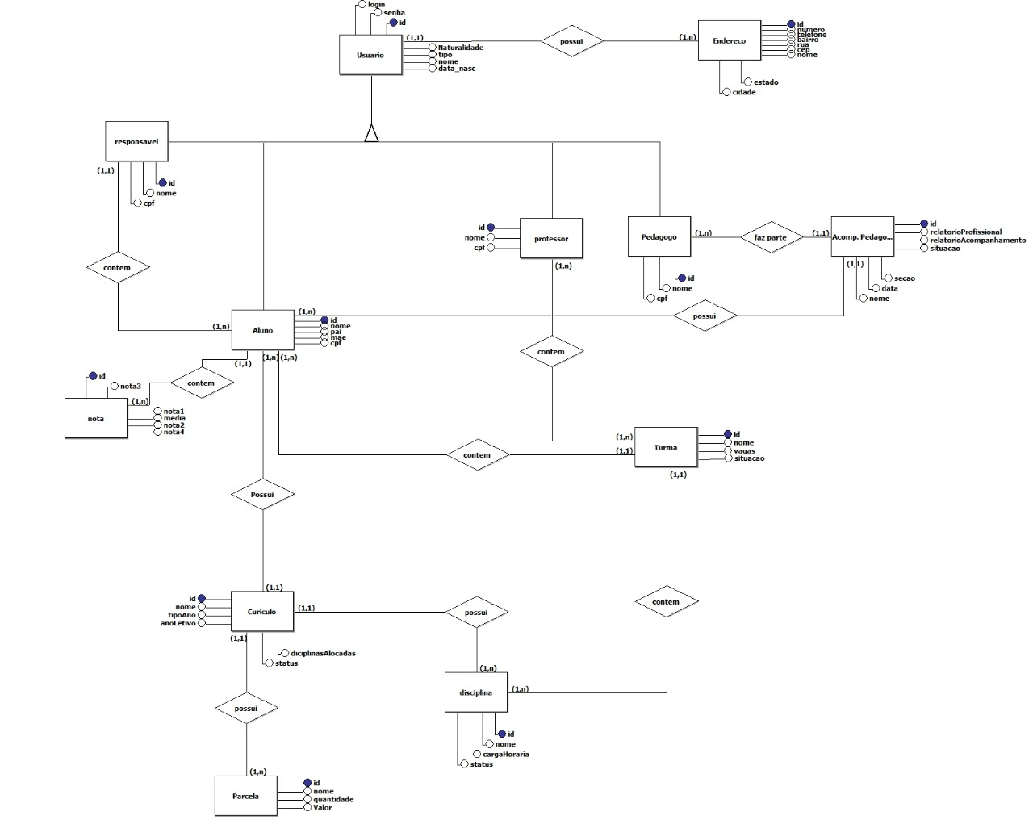

04. MAPEAMENTO DO ESQUEMA CONCEITUAL PARA O
ESQUEMA LÓGICO-RELACIONAL

- Tabela (Atributos)

05. DICIONÁRIO DE DADOS

NomeTabela
(Descrição resumida da tabela)
Atributo | Descrição | Tipo de Dado | Restrições
Observações
(se houver. CC, excluir a linha.)

05. SCRIPTS SQL

5.1 DDL

NomeTabela
Script

5.2. DML

Nome Função
(descrição funcionalidade)
Script

06. ANEXOS (Opcional, válido para a 2ª VA)

- Diagrama de Casos de Uso?
- Descrição dos fluxos de caso de uso?
- Diagrama de Sequência?
- Digrama de Classe?
- Diagramas de Atividades?

